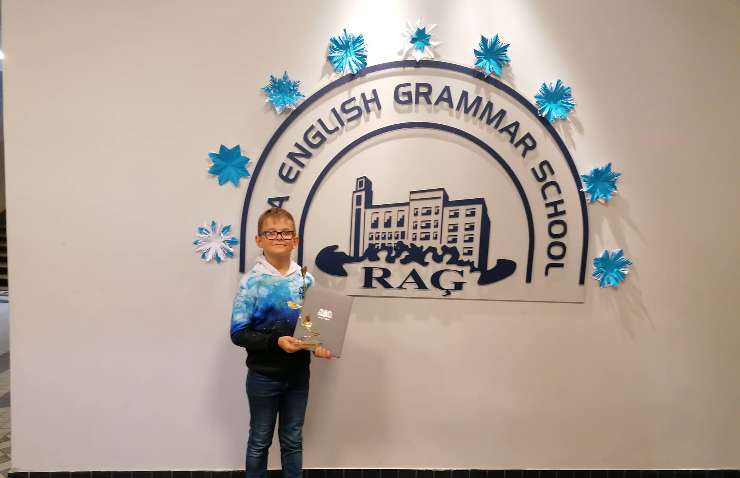Talantīgais, daudzsološais un topošais kalnu velotrašu karalis.

2019. gada izskaņā tika pasniegtas Rīgas interešu izglītības nominācijas GADA BALVAS LAUREĀTI 2019.
Nominācijā “Par sasniegumiem interešu izglītībā” gada balvas laureāta titulu sporta izglītībā ieguva 4.a klases skolnieks Edvards Gedrovics.
Edvards- Rīgas Angļu ģimnāzijas 4. a klases skolnieks, tehniskās jaunrades nama “Annas 2”audzēknis.
Edvards paralēli mācībām skolā pilnveido un attīsta savas prasmes kalnu riteņbraukšanā.
2018./2019. mācību gadā Edvards ir piedalījies 19 Latvijas mēroga sacensībās,10 no tām iegūstot 1.vietu. Tāpat Edvards piedalījās 5 starptautiskā līmeņa sacensībās, trijās no tām iegūstot 1.vietu.
Edvards savus spēkus ir pierādījis Austrijas augstkalnu trasē Išglā, kur daudzu valstu pārstāvju konkurencē izcīnīja 1.vietu.
Mēs patiesi lepojamies par Edvarda sasniegumiem un vēlam veiksmi, un labus sasniegumus, traucoties ar kalnu riteni pašās augstākajās pasaules kalnu velotrasēs!

